Эти книги вы можете прочитать в центральной районной библиотеке
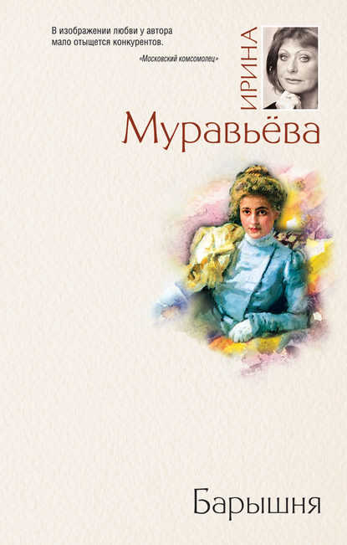
п. Шипицыно.

Вчерашняя гимназистка, воздушная барышня, воспитанная на стихах Пушкина, превращается в любящую женщину и самоотверженную мать. Для её маленькой семейной жизни большие исторические потрясения начала XX века – простые будни, когда смерть – обычное явление; когда привычен страх, что ты вынешь из конверта письмо от того, кого уже нет. И невозможно уберечься от страданий. Но они не только пригибают к земле, но и направляют ввысь.
«Барышня» – первый роман семейной саги, задуманной автором в трёх книгах.

Младшая сестра Тани Лотосовой Дина отличается не только необычной красотой, но гордостью, силой и дерзостью. Муж её считает, что эта девочка, на которой он безрассудно, по страсти, женился, почти заколдовала его: он чувствует свежий и холодный запах черёмухи, которым, как ему кажется, пахнет её молодое тело. С каждым днём всё отчетливее понимает, что жизни без Дины и этой черёмухи нет, и не будет. Однако они расстаются: Дина возвращается из свадебного путешествия обратно в Россию, где только что взяли власть большевики, а муж её застревает в Берлине, где подписывает контракт с одним из эмигрантских театров. В разорённой и голодной Москве Дина встречает человека, совершенно подчинившего себе её волю…

К третьей части семейной саги Ирины Муравьёвой «Мы простимся на мосту» как нельзя лучше подошли бы ахматовские строки: «Нам, исступленным, горьким и надменным, не смеющим глаза поднять с земли, запела птица голосом блаженным о том, как мы друг друга берегли». Те герои, чьи жизни переплелись внутри этого романа, и есть «исступленные, горькие и надменные люди», с которыми наступившее время (1920-е годы!) играет в самые страшные и самые азартные игры. Цель этих игр: выстудить из души ее светоносную основу, заставить человека доносительствовать, предавать, лгать, спиваться. Мистик и оккультист Барченко, вернувшись в Москву с Кольского полуострова, пытается выжить сам и спасти от гибели Дину, которая уже попала в руки Лубянки, подписав страшную бумагу о секретном сотрудничестве с ЧК…

